Муниципальное бюджетное дошкольное образовательное учреждение «Детский сад комбинированного вида №5» г. Сорочинск

**Доклад к семинару**

**«Развитие познавательно – исследовательской деятельности дошкольников в процессе организации детского экспериментирования».**

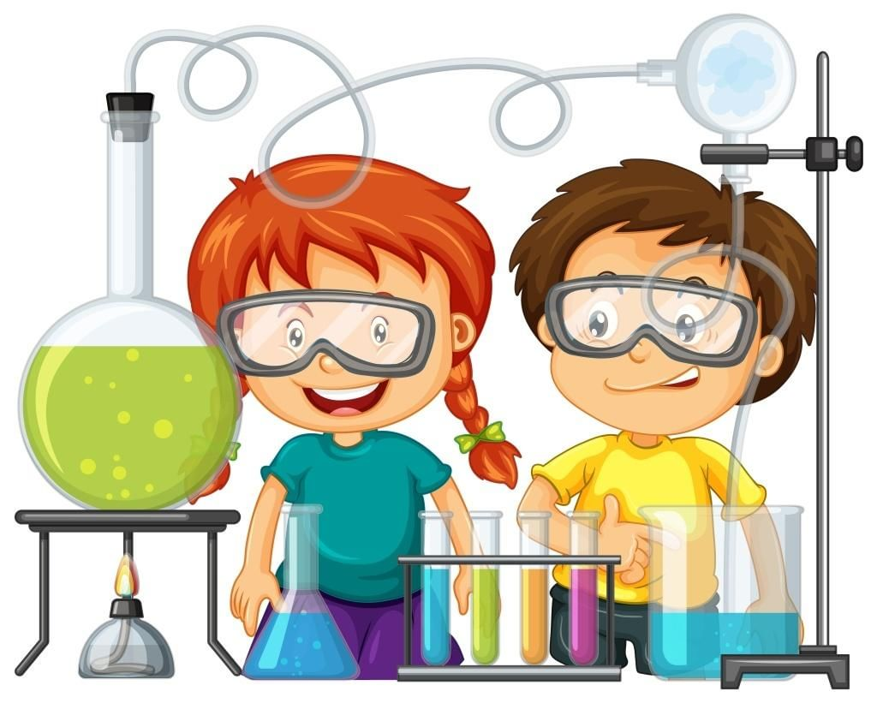

Подготовила:

воспитатель

Фаттакова Ю.А.

**Сорочинск 2024 год**

 Доброе утро уважаемые коллеги, приветствуем вас на нашем семинаре: тема нашего семинара: «Развитие познавательно – исследовательской деятельности дошкольников в процессе организации детского экспериментирования.»

Предоставляю слово заведующему «Детского сада №5» Пискуновой Е.Н.

Детское экспериментирование – это познание свойств и связей объектов различными действиями, что способствует развитию мышления и других сторон личности ребенка. Когда он попробует сам проделать опыт, то  запомнит его надолго. А сколько эмоций!

В нашем саду очень нравится эксперимент, а теперь послушайте и подумайте, о чем размышляют наши дети.

**I Задание  «  Объяснялки от детей»   (звукозапись)   ( 4 вопроса)**

1.Это такой помещение, где стоит много всяких баночек. В них что-то кипит. Они стеклянные и могут разбиться, поэтому надо быть осторожными. А еще там по-разному пахнет, иногда даже взрывается. Там очень интересно. Я бы хотел там работать. Люди там работают в белых халатах.     Ответ: (лаборатория)

2.Это такое дело, когда хотят что-то узнать и специально устраивают, а потом смотрят.  Если все получилось, то говорят, что он удачный, а если нет, то что-нибудь меняют и снова смотрят и так пока не получится. Мне нравится это делать, только не всегда разрешают.  Ответ: (эксперимент)

3. Это такой прибор, в который если смотришь на что-то очень-очень маленькое, оно становится большим. Он похож на бинокль, у меня дома и в детском саду они игрушечные, а в школе настоящие.Ответ (МИКРОСКОП)

4. Это такая стеклянная трубочка, в неё постоянно что-то наливают, добавляют какой-то порошок, в ней всё шипит, булькает и меняется цвет. С ней нужно быть очень осторожным. Ответ (ПРОБИРКА)

Дети любят воображать придумывать чудеса, истории и даже сочинять сказки.

Если объединить эти два вида деятельности в одну, то есть сказку и опыты с экспериментами, то получится удивительная история.

Представляем вашему вниманию специально организованную образовательную деятельность с детьми среднего дошкольного возраста: **«В гостях у сказки» .**

Хорошо, когда с утра

Начинается игра!

Смех, веселье, беготня,

Когда играет ребятня.

Позавидуешь детишкам:

И девчонкам, и мальчишкам.

Взрослым хочется играть,

Да нужно меру соблюдать.

Но сегодня день особый,

Собрались мы неспроста.

И у взрослых, и у взрослых,

Начинается игра!

Все мы знаем, что ведущий вид деятельности детей – это игра, но и нам взрослым порой она бывает интересной.

**Мы вам предлагаем принять участие в игре «Блиц опрос».**

Известно, что знаменитый физик Исаак Ньютон разложил солнечный луч сквозь трёхгранную призму. И получил разноцветную полоску цветов или цветовой круг, называемые спектром, который состоит из семи цветов (красного, оранжевого, желтого, зеленого, голубого, синего и фиолетового).

А теперь вопрос:

Назовите три главных цвета в спектре, и докажите, почему они главные.

(Красный, желтый и синий - это три главных цвета. При их смешивании образуются все цвета светового спектра.)

Вопрос №2

При раскопках древнеегипетского поселения в Фивах были обнаружены обломки известняка с забавными рисунками. На одном из них изображены осел, лев, крокодил и обезьяна.

Внимание вопрос:

Чем занимаются животные изображенные на забавных рисунках?

(Животные, изображенные на рисунках, играют на музыкальных инструментах (осёл и обезьяна — половина крыловского «Квартета»)

А сейчас , мы предлагаем вам поразмыслить и принять участие в мастер классе по теме: **«Сказка в экспериментальной деятельности дошкольников».**

В детском саду, экспериментально – исследовательская деятельность проводится по следующим блокам:

Вода, воздух, почва, песок, глина, камни, бумага, микробы и др.

Сегодня мы проверим Ваши знания в блоках: вода, воздух, почва.

Я вам буду задавать по вопросы из этих блоков блока.(листочки)

1.От чего, зависит цвет неба? (От спектра солнечных лучей, раскрашивающий воздух)

2.Единственное вещество на земле, встречающиеся в трёх видах (Вода - твёрдое, жидкое, газообразное состояние).

3. Самый крупный фильтр для воды? (Почва)

4.Чтобы преодолеть усталость, что нужно сделать? (Выпить 2 стакана воды)

5.Для большинства живых существ и микроорганизмов, животных и растений, Почва – (благоприятная среда обитания)

6.Без воды человек может прожить 10 дней, без пищи 30 дней, а без воздуха? (5-6 минут). Спасибо за ваши ответы.

Вашему вниманию, мы предоставляем: сообщение из опыта работы Лобачевой М.В. по теме: **Использование технологии проектной деятельности деятельности в формировании у дошкольников представлений о здоровом образе жизни».**

Чтобы ни один микроб

Не попал случайно в рот,

Руки мыть перед едой

Нужно мылом и водой.

**Задание - Игра "Веселая викторина"** презентация

1. Когда человек бывает в комнате без головы? (когда высовывает ее из окна)

2. Чем оканчиваются день и ночь? (мягким знаком)

3. Что надо сделать, чтобы четыре парня остались в одном сапоге? (снять с каждого по сапогу)

4. Ворона летит, а собака на хвосте сидит. Может ли это быть? (собака сидит на собственном хвосте)

5. В каком месяце болтливая Машенька говорит меньше всего? (в феврале, он самый короткий)

6. Когда коня покупают, какой он бывает? (мокрый)

7. У человека - одно, у вороны - два, у медведя - ни одного. Что это? (буква "о")

8. Что принадлежит вам, однако другие им пользуются чаще, чем вы? (имя)

9. В каком году люди едят больше обыкновенного? (в высокосном)

10. Может ли страус назвать себя птицей? (нет, так как он не умеет говорить)

11. Каких камней в море нет? (сухих)

12. Какой болезнью на земле никто не болел? (морской)

13. Что можно приготовить, но нельзя съесть? (уроки)

14. Какой рукой лучше размешивать чай? (чай лучше размешивать ложкой)

Синквейн: Семинар

У каждого роль в коллективе своя,

И вы не забудьте об этом, друзья!

Пусть весь ваш облик несёт позитив

И каждый сотрудник пусть будет красив!